 |  |  | FICHE DE CADENASSAGE |  |  |  |  |  | Énergie Zéro
 |  |  | Nom de l’equipement  Nom de l’établissement |  |  |  |  |  | Fiche: E-001 |  | Rév.: date
 |  |  |  |  |  |  |  |  | Préparé par : Nom
 |  |  |  |  |  |  |  |  | Révisé par : Nom
Insérer photo de l’équipement |  |  |  |  | AVIS
Seuls les employés autorisés ayant reçu une formation peuvent appliquer les procédures de cadenassage.
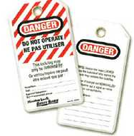
Avant de redémarrer la machine, vous devez vérifier que les mesures de protection ont été remises en place, que les articles non nécessaires ont été ramassés, que les commandes ont été neutralisées et que le personnel a évacué la zone. Pour décadenasser, vous devez de nouveau suivre la procédure de cadenassage, mais dans l’ordre inverse.
S’il est impossible de cadenasser le système ou si la vérification n’est pas adéquate, communiquez avec le coordonnateur SSE ou la direction de votre établissement.
Insérer croquis de l’environnement de l’équipement
P1
E2
E1
P2

E2
Zone non-sécurisée
Zone sécurisée
et indiquer point de coupure et de purge
MISE À l’ARRÊT, CADENASSAGE et VÉRIFICATION |  |  |  |  |  |  |  |  |  | Cadenas requis |  | 3
ÉNERGIE | ISOLATION |  |  |  |  | CADENASSAGE |  | VÉRIFICATION
Électrique  600V CA | E1 |  |  | Ouvrir le sectionneur principal ###### |  |  | Apposer un cadenas de série de la boîte. | Tenter de remettre en fonction le sectionneur.  Tenter de remettre en fonction la machine de découpage et dénudage.
Électrique  120V CA | E2 |  |  | Fermer le disjoncteur #######. |  | 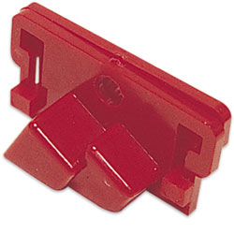 | Apposer un verrou pour disjoncteur. | Tenter de remettre en fonction le disjoncteur.  Vérification opérationnelle de la machine.
 |  |  |  |  |  |  | Apposer un cadenas de série de la boîte.
Pneumatique  90 PSI | P1 |  |  | Fermer la valve d’air comprimé #######. |  |  | Apposer un cadenas de série de la boîte. | Tenter d’ouvrir la valve.  Tenter d’actionner le cylindre pneumatique.
Pneumatique  90 PSI | P2 |  |  | Fermer la valve d’air comprimé ###### pour purger. |  |  |  | Vérifier que la pression est à zéro sur le manomètre.
 | 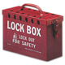 |  | Mettre la clé des cadenas apposés dans la boîte de cadenassage. |  |  |  | Apposer votre cadenas personnel sur la boîte  (tous les travailleurs impliqués) | Vérifier que la clé des cadenas de série est dans la boîte de cadenassage et la boîte près de cette procédure.

